Ihr Ansprechpartner:
Dirk Rott, Leiter Marketing

30.03.2020

Presseinformation WP2003: Breites und tiefes Sortiment an Box-PCs
Bilder und Texte sind für die Veröffentlichung in der Fachpresse (Print und Online) freigegeben. Bitte senden Sie uns nach der Veröffentlichung ein Belegexemplar zu. Herzlichen Dank für Ihre Bemühungen im Voraus.
__________________________________________________________________________

Breites und tiefes Box-PC-Sortiment
IPCs für jede Anwendung
Robuste, lüfterlose Industrie-Box-PCs
Industrie-PCs für verschiedenste Einbau- und Performanceanforderungen

Mit den passiv gekühlten, leistungsfähigen Box-PCs der TiTAN-Serie von Wachendorff wird die umfangreiche und echtzeitfähige Steuerung von Maschinen und komplexen Systemen, u. a. durch 4K-Bild- und Videoverarbeitung wie es Industrie 4.0-Anwendungen häufig abverlangen, einfach umsetzbar. Einen entscheidenden Nutzen bieten hierbei auch das effiziente, platzsparende Kühlkonzept und die verschiedenen Gehäuseausführungen für unterschiedlichste Einbausituationen. Sie ermöglichen den flexiblen Einbau und sorgen für Langlebigkeit, selbst in anspruchsvollen Umgebungen und in nahezu jedem Aufgabenfeld. Viele individuelle Anpassungsmöglichkeiten mittels Erweiterungskarten und Steckplätzen sind gegeben. Sie unterstützen den Einsatz neuester Kommunikationstechnologien, wie z. B. WLAN, LTE und GPS, sowie die Integration in sehr viele Anlagen. Dies ist insbesondere bei Fernüberwachungs-, Fernsteuerungs-, und Fernwartungslösungen interessant.

Mehr Informationen:
https://www.wachendorff-prozesstechnik.de/panel-pc/informationen/box-pcs-der-titan-serie/

Bildmaterial (Quelle: Wachendorff Prozesstechnik):

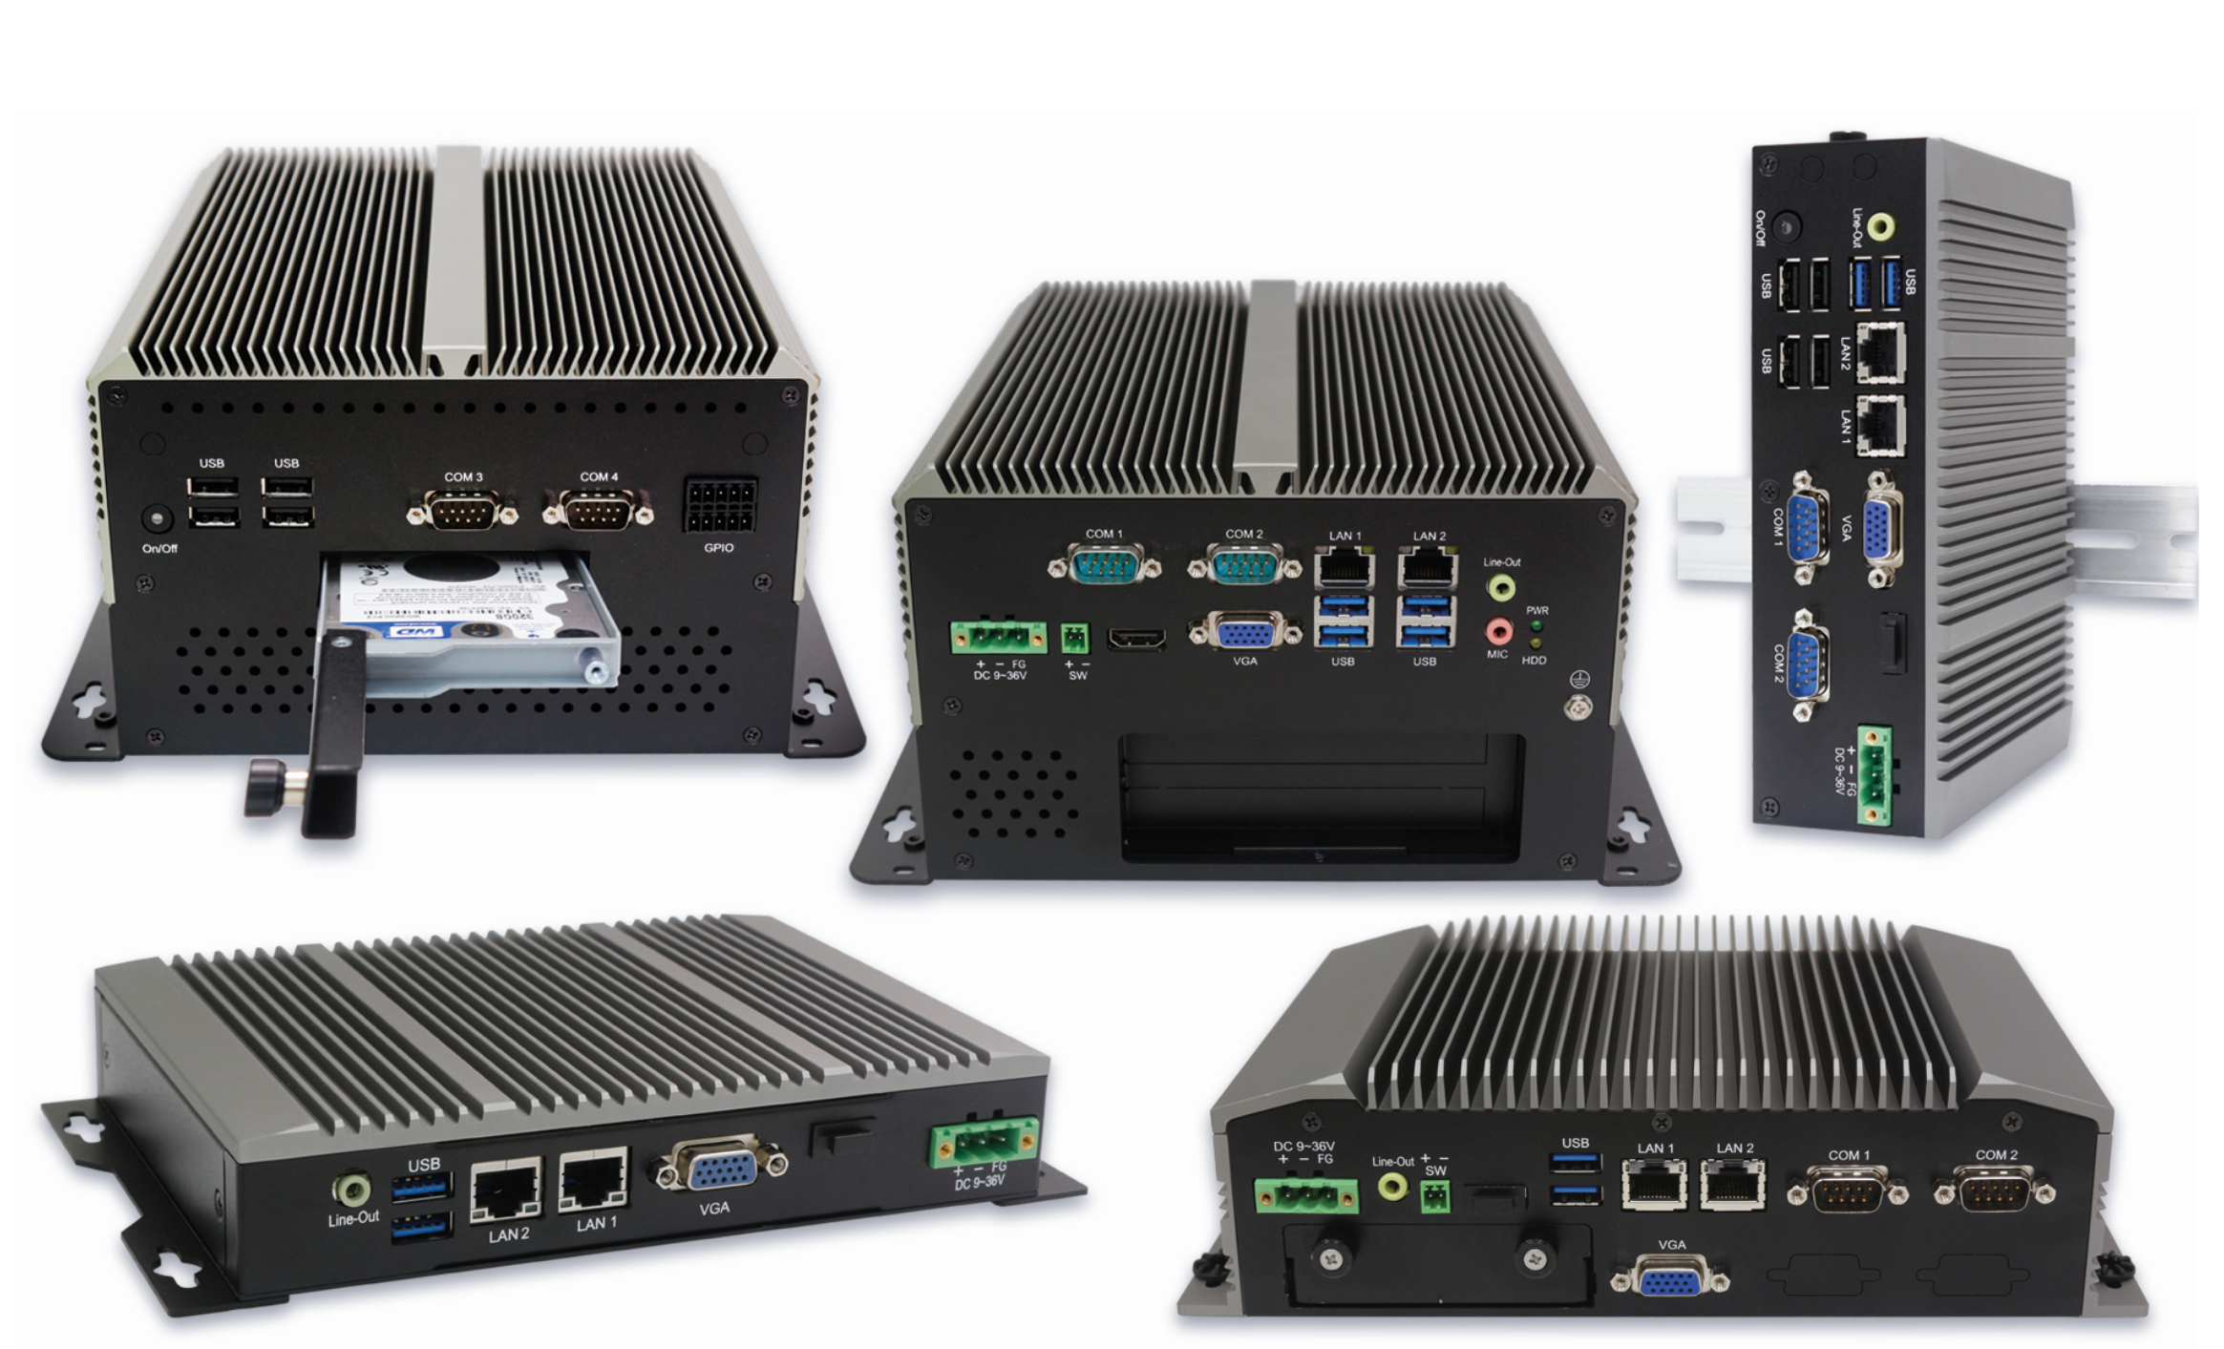
WP2003_Wachendorff_Box-PCs_30032020.jpg

